TABELAS

Produto
ProdutoFornecedorUnidade
ProdutoSituacaoUnidade
InventarioDetalhe

Passo 01: Realizar o filtro conforme o exemplo abaixo

http://tes.ingresso/arena/v0105/central/Movimentacao/EntradaInventario

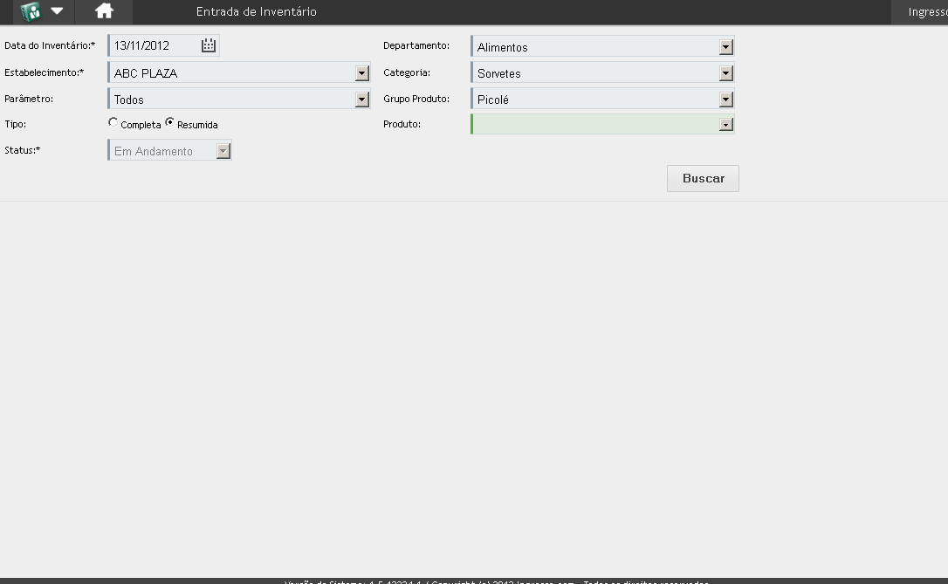

Passo 02: Informar a quantidade em uma coluna, no exemplo “XP” , selecionar a opção “Gravar”.

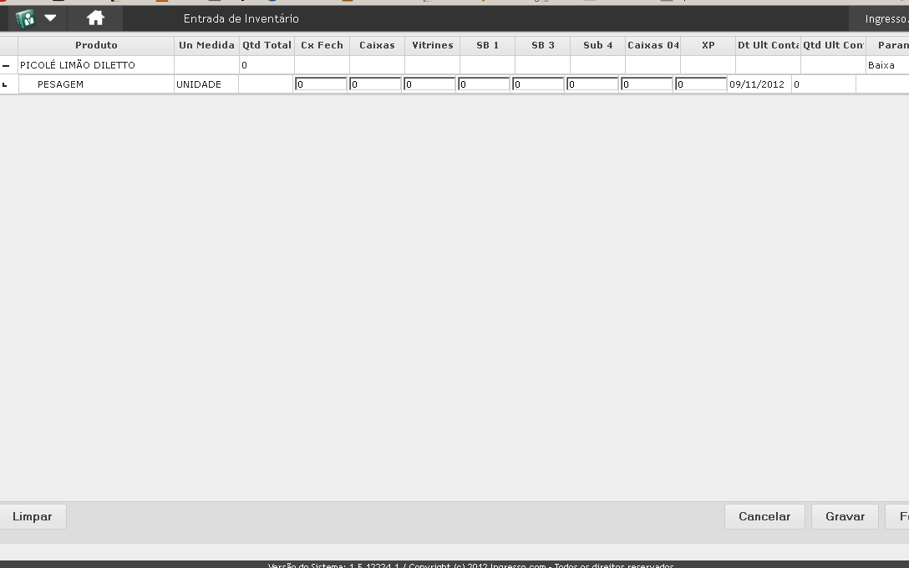

O produto Picolé Limão Dilleto contém a situação 1851;

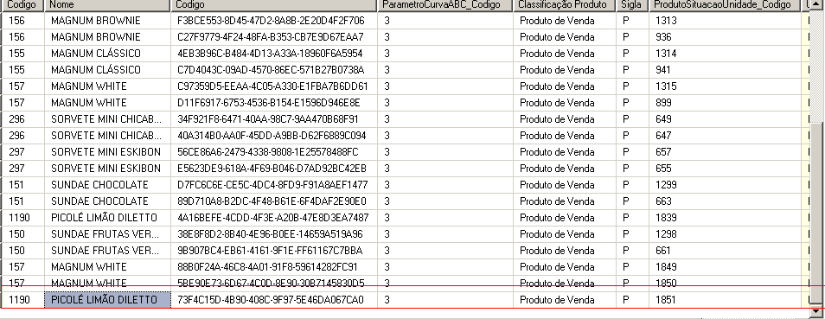

Passo 03: Excluir a situação no inventário PESAGEM e salvar.

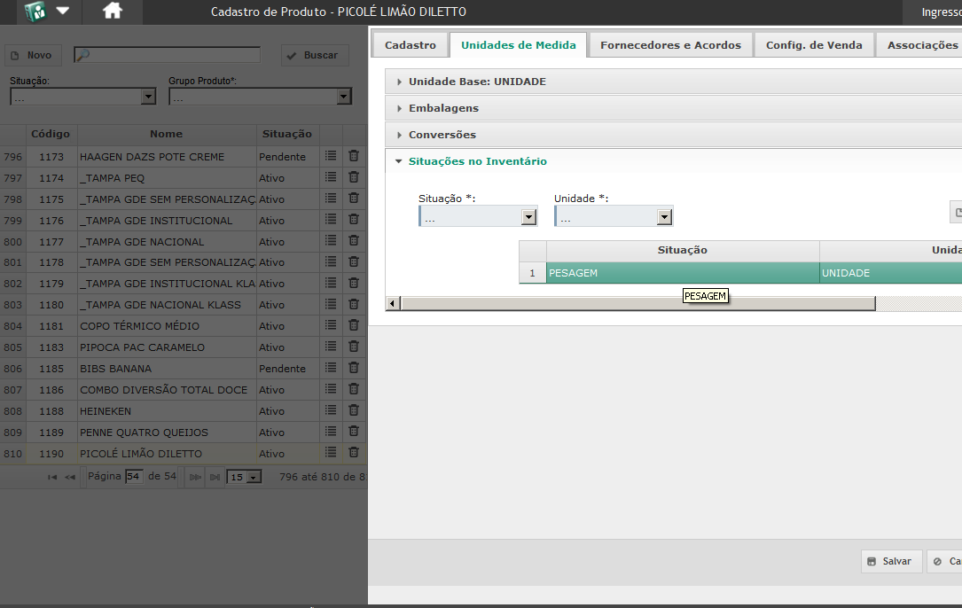

Passo 04: Retornar a tela de Inventario e realizar o filtro informado nos passos 01 e passo 02.

Resultado: O inventário nunca será fechado.

